2章1節 イオン結合
学習日
検印欄
イオン結合からなる物質 p.52～53
2

イオンからなる物質の性質
A
【イオン結晶の性質】
・陽イオンと陰イオンの静電気的な引力が強いため，₁ 融点 の高いものが多い
・₂ かたい がもろく，特定の方向に簡単に割れる(劈開)
・固体のままでは電気を₃ 通さない
しかし，融解したり，水に溶かしたりすると，電気を₄ 通す

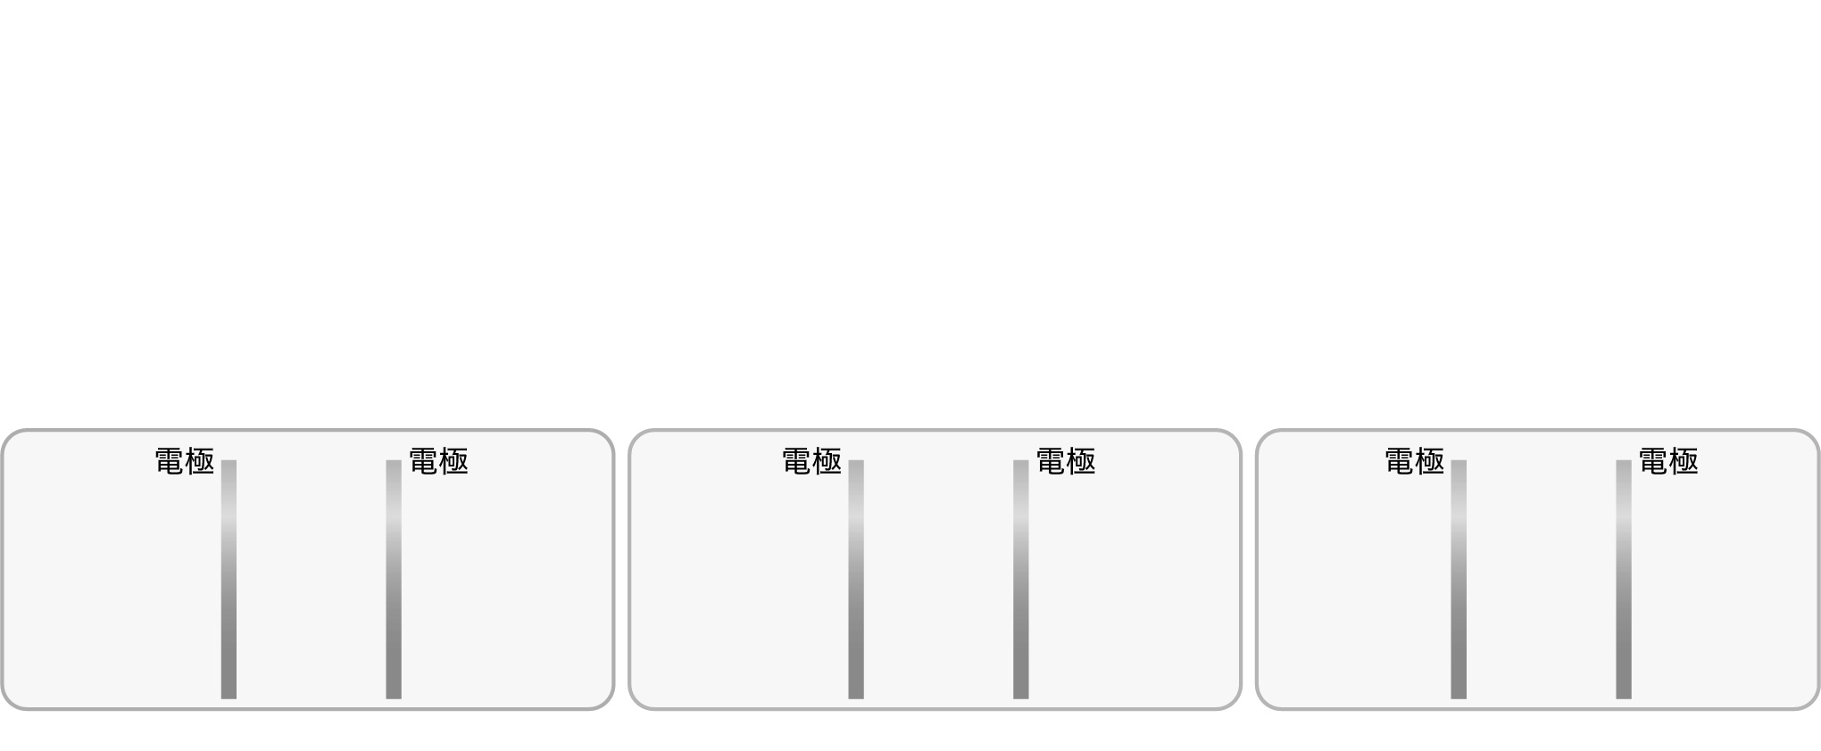
💡 教科書p.52図5を参考に，イオン結晶を融解したり，溶解したりすると，なぜ電気が流れるのか説明してみよう。
塩化ナトリウムが，固体・融解(液体)・水溶液のそれぞれの状態のときのイオンのようすを書いてみよう。
→教科書p.52図5参照
【固体】
【融解（液体）】
【水溶液】
＋
－
＋
－
＋
－
・融点は，イオンの価数が₅ 大きく ，イオン間の距離が₆ 短い ほど高くなる

身のまわりのイオンからなる物質
B
物質名 | 組成式 | 融点 | 利用
塩化ナトリウム | NaCl | 801 ℃ | 調味料，水酸化ナトリウムや炭酸ナトリウムの製造原料など
炭酸水素ナトリウム | NaHCO₃ | 270 ℃  (分解) | 胃薬などの医薬品，消火剤，ベーキングパウダー，入浴剤など
炭酸カルシウム | CaCO₃ | 900 ℃  (分解) | セメントの原料，チョークなど  石灰石や大理石の主成分
塩化カルシウム | CaCl₂ | 772 ℃ | 乾燥剤，凍結防止剤など

１ イオンからなる物質の組成式と名称
次のイオンからなる物質の組成式と名称を答えよ。
⑴ Na＋とCl－ 組成式： NaCl 名称： 塩化ナトリウム

⑵ Na＋とO^{2－} 組成式： N aO 名称： 酸化ナトリウム

⑶ Cu^{2＋}とOH－ 組成式： Cu（OH） 名称： 水酸化銅（Ⅱ）

⑷ Zn^{2＋}とSO₄^{2－} 組成式： ZnSO 名称： 硫酸亜鉛

⑸ Al^{3＋}とOH－ 組成式： Al（OH） 名称： 水酸化アルミニウム

⑹ Na＋とHCO₃－ 組成式： NaHCO 名称： 炭酸水素ナトリウム

⑺ Ba^{2＋}とSO₄^{2－} 組成式： BaSO 名称： 硫酸バリウム

●Memo●

